**借助“电子书包”，让小学语文课堂“风生水起”**

**作者：李玉梅**

**通讯地址：天津市北辰区模范小学**

**联系电话：15002234864**

**电子邮件地址：549551195@qq.com**

**借助“电子书包”，让小学语文课堂“风生水起”**

【摘要】科学技术的突飞猛进带来了现代人们生活方式的改变，在“互联网+”的时代，人们也越来越依赖信息技术。在这样的大环境的影响下，学校的课堂也必将受到影响。借助本学校优越的教学资源——电子书包——也推动自身课堂教学形式慢慢地发生改变，而这种改变在提高教师的教学效率和学生的学习效率方面都起到了很大的作用。

【关键词】电子书包 语文课堂 学习效率 核心素养

在人教版小学语文四年级上册的教材中有这样一篇课文——《呼风唤雨的世纪》，文中讲未来的21世纪在科学技术方面将有突飞猛进的发展，信息技术将应用于各行各业，深入到人们的日常生活中。现在已经是现在已经到了21世纪了，书中所言的利用科技所产生的各种“发现与发明”基本上已经在我们的日常生活中司空见惯了，现在的孩子们已经身在这呼风唤雨的世纪，甚至超出了前人的很多预想，这是一个“互联网+”的时代，从形式上我们可以深刻地感受到科技带给大家日新月异地变化，比如，交通工具的变化，油电一体的汽车已经出现在我们的马路上；通信行业，我们时刻享受着“微信”传递给大家的各种消息；推陈出新的各种自动化家用电器，让我们的日常生活变得便捷、节能。由此反观，我们的课堂，有人曾出示这样的两幅对比，教育的缓慢改变甚至是没有改变。

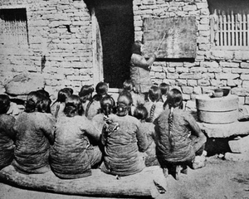 一百年前 一百年后

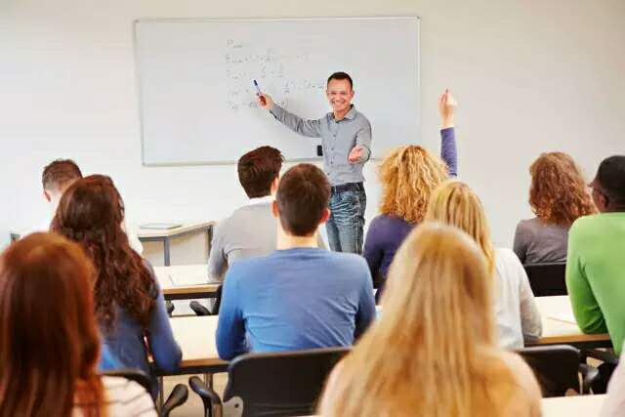

一百年前：一支笔，一块儿黑板；一百年后：一支笔，一块儿黑板。这样的对比或许有值得商榷的地方，但同时也反映了一些问题。作为小学语文老师的我，也意识到了这里面的一些问题，因此一直在努力在尽可能的范围内改变自己的课堂模式，跟随周围环境所提供的各种便利条件，特别是本校大力实行“电子书包”的课堂教学模式，借助学校的优越资源，我也努力尝试改变自己的课堂，改变学生的学习方法，让学生更有兴趣和热情投入到语文课堂中，这样，不但提高了教师的教学效率，更是提高了学生的学习效率。

一、回答问题方式的多样化

传统课堂上，学生回答问题的方式大都以举手为主，而且很多老师发现，随着孩子们年级的升高，学生举手回答问题是一件越来越费劲的事情，老师的热情总是不能调动起孩子们的积极，再也不像一年级那样刷刷的举起小手。有时强硬地把学生叫起来，学生不会回答，又会觉得很尴尬。但是，借助电子书包，这种现象会有所改变。在电子书包的上课模式中有“抢答”和“随机抽取”的功能。回答问题方式的改变提高了学生思考问题的积极性。首先是“随机抽取”功能，当老师点击这个功能的时候学生会很紧张，因为不知道会不会抽到自己，所以必须赶快想一想老师提的问题。有时有些孩子被抽到了但是也不能够把问题回答很好的时候，他可以有理由的规避这个尴尬的问题：自己还没有想好就被机器抽到了，可以请其他同学来帮忙，这样就淡化了课堂上教师指名要求学生回答问题的冲突点。其次“抢答”功能，因为每次抢答只能有一个学生抢答，这样那些已经思考好问题的学生便会积极参加抢答，没有思考好的学生也许就犹豫了或者不参与，这样就避免了有些学生看到大家都举手而他不会不能举手的尴尬场面，从某个程度来讲，这样的功能也无形中保护了学生的自尊心，也给了学生一个更舒服的学习氛围。

借助电子书包“随机抽取”和“抢答”这两项功能，再与举手回答问题相结合，课堂气氛不能不活跃，学生的注意力也时刻被老师牵动着，促使学生更积极的思考问题、参与到课堂活动中。

二、课堂检测方式的多样化

手机、电脑、ipad无时无刻不围绕着现在的孩子，有些孩子特别沉溺于这些游戏之中而浪费了很多宝贵的时间，这也使得一些家长对此很头疼。但是“电子书包”中却很好的利用孩子们喜欢玩儿电子游戏这一特点。在教师备课功能中，设有“打地鼠”“神射手”这样两个小游戏，这两个功能最有效的利用就是在识字教学中。运用这两个功能，不仅让学生跃跃欲试地参与到课堂检测的环节中来，还及时的反馈出学生的学习效率。例如，在执教四年级上册整体识字课中，我就在课堂检测的第一环节中插入了这两个小游戏：

师：咱们班谁会玩儿“打地鼠”的游戏？

（学生纷纷举手）

师：那好，现在就见证你们是不是高手的时刻来了？

生：来吧，老师！（学生跃跃欲试）

接着“发送”了，打地鼠的游戏。

其实，这时在检测他们刚才学习生字的情况。此项功能是给出生字的一部分，让学生通过“打地鼠”游戏找到生字的另一部分。如果这时按照传统课堂，我发下去的一张检测小卷，学生大概就不会这样跃跃欲试了。学生在完成游戏的同时，电子书包同步统计学生的用时和完成人数（图一），这样教师对学生的掌握水平一目了然，即便是对于经验较少的青年教师，也可以很快了解自己前面授课内容对于学生而言掌握了多少：学生做的又快又好，说明前面的授课内容学生接受的不错；如果做的又慢错误率又高，那么要赶快调整一下教学环节，帮助学生更扎实地学习好课堂内容。当学生全部完成这项任务的时候，系统会自动显示学生对每个词语掌握的概率——全班全部做对的百分率（图二），以及班里每个学生完成这些词语的正确率(图三)。这样教师就可以很快得到学生课堂检测的反馈，从而进一步指导学生学习错误率较高的生字。“神射手”功能则是检测学生掌握的词语情况，类似于选字组词这样的练习题。有些学生在刚刚“打地鼠”的游戏中表现的不好，那么在这个游戏时，就会更加投入，争取自己能拿到游戏高手的称号。同样的内容，换了一个方式，学生不但不厌烦，反而更加的兴致勃勃。无论是老师还是学生在这样的学习工具的帮助下都受益匪浅。

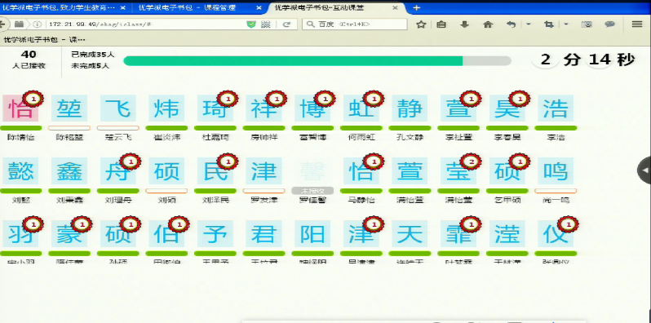以上叙述内容图例说明：

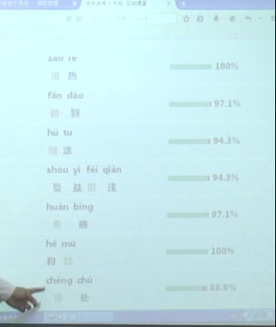图一

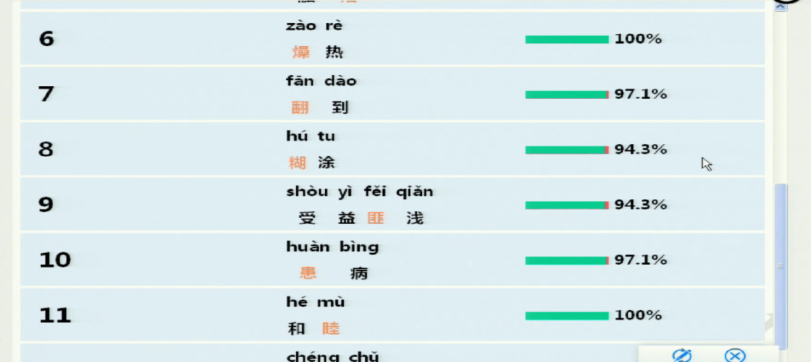

图二

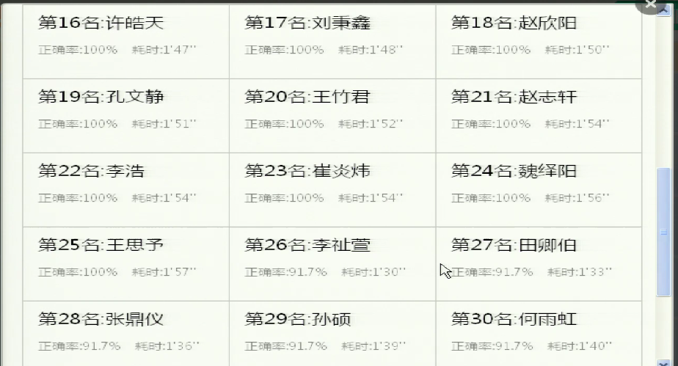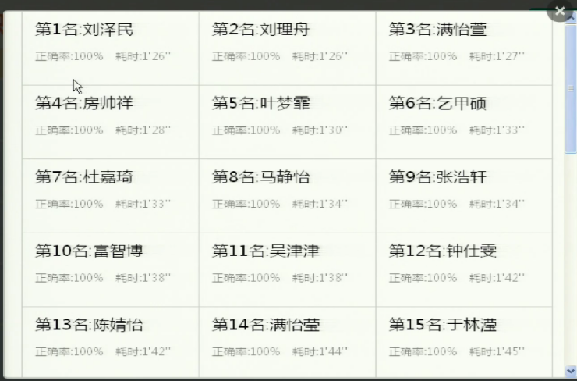

图三

三、课堂实践方式的多样化

语文课堂实践的最终方式大多是要求学生能够表达，或者写，或者说，或者读，这也是语文课要帮助学生形成的诸多能力中很重要的能力。如何让学生表达地更多样化，更有兴趣：电子书包为此提供更好的出路。例如，我在执教《蝙蝠和雷达》这一课时，课后练习题要求学生能够说清楚蝙蝠和雷达之间的关系，这是本课的重点也是难点。怎么突破这个难点和重点问题，我借助电子书包中“互动题板”的功能，让学生更容易地完成这一知识点的学习。（图四）

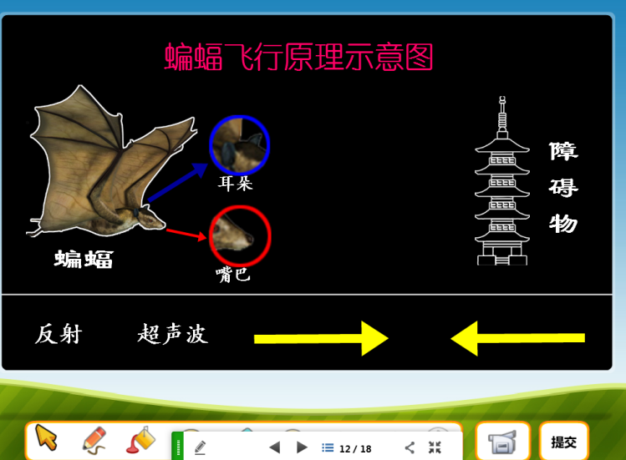

图四

如图所示，“反射”、“超声波”、两个黄色的箭头都是可以拖动的，这样给学生更直观的感受，并且能够动手实际操作一次，在这几个可拖动的内容摆放的过程中就是学生思考的过程，当学生再根据自己所拖动的结果进行汇报时，学生就可以更清晰地说明蝙蝠和雷达的关系。这样课堂实践方式的多样化，留给学生在课堂上实践操作的机会更多，学生对所学习内容的思考就会更多，那么发言和提问的也会越来越多，这是课堂上更需要的内容，这样的学习才有效率。还比如，曾经有一位老师执教的内容是“写一写自己身边的人”，教师已经利用一节课让学生将作文写好了，课堂教师利用一个学生的一篇作文给出了批改意见，那么其他学生则根据老师刚才的指导在小组内进行批改，教师在巡视过程中再进行个别辅导，接着学生将借助小组学习的方式将各自的作文修改好。在传统的课堂上，我们的作文可到此就结束了。但是这位老师借助平板电脑，让学生为自己写的人物制作一个电子相册，并在自己的作文中找到适合的语言配到相关的相片中。在这个过程中学生不仅对自己所写的人物有了进一步的了解，同时也更斟酌自己作文中的语句是否何时恰当，同时在制作相册的过程，学生一定是对他所写的人物满怀深情。这种学习工具的使用使得一堂作文课更加的丰富多样，从单纯的文字表达上升到图、文、乐的多种表达，这样的作文怎么能不让学生兴趣盎然呢？

借助电子书包中的各项功能，使得传统课堂中呈现的教与学的方式更加的多样化，无论对于学生还是老师，这都是一种全新的体验，这样的体验带给学生、老师更多的兴奋和激动，也在一定程度上打破了传统课堂的教学模式，老师可以借助电子书包中的各种功能使已有的课堂学习方式、教学方式更加的多样化，更加的丰富多彩，也可以更容易地突破教学的重点、难点，让学生沉浸在更舒服和谐的课堂中，不断提高学生的语文综合能力，从而提升学生的核心素养。生产工具的改变可以提高生产效率，学习用具的改变一样可以提高学习效率。借助“电子书包”，让小学语文课堂“风生水起”！